Fecha: 25 de noviembre de 2014
Boletín de prensa Nº 1190

CATORCE DEPARTAMENTOS PRESENTES EN CONGRESO NACIONAL DE VOCALES DE CONTROL

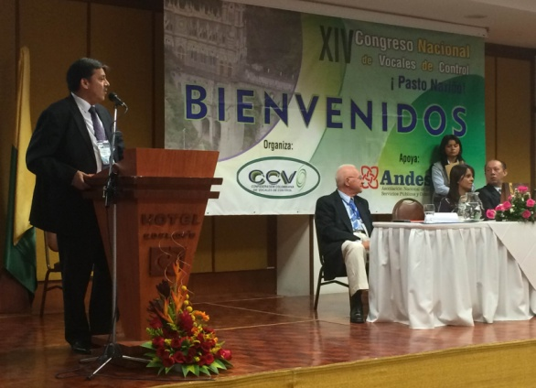

Con la participación de delegaciones de 14 departamentos, del presidente de la Confederación Colombiana de Vocales de Control Salvador Vadala y del alcalde de Pasto Harold Guerrero López, se dio inicio al Décimo Cuarto Congreso Nacional de Vocales de Control, organizado y coordinado por la Secretaría de Desarrollo Comunitario de la Administración Local.

En el acto de instalación, el alcalde Harold Guerrero López, hizo un reconocimiento a las delegaciones y su voluntad de trabajar en defensa de los derechos de los servicios públicos. “En este espacio, aprovecho la oportunidad para invitar como presidente de Asocapitales a todos los vocales de control a que trabajen en equipo junto con las administraciones locales en la tarea de fortalecer el beneficio común de los servicios públicos”.

A su turno, el presidente de la Confederación Colombiana de Vocales de Control Salvador Vadala, aseguró que el 2015 será un año de retos para desarrollar grandes proyectos y acciones que transformarán la sociedad. “La misión es hablar del cambio positivo y de unir esfuerzos con el fin de trabajar bajo el lema que hoy nos caracteriza: ‘Servicio público con equidad, fundamento para la paz’.

De acuerdo a la secretaria de Desarrollo Comunitario Patricia Narváez Moreno, en el primer día del congreso, los vocales de control, conscientes de la importancia de los servicios públicos en el desarrollo económico y social del país, buscan soluciones a los problemas que afrontan cada municipio, comunidad o región, con apoyo y trabajo de empresas, gobiernos, sector privados y usuarios.

“El objetivo del vocal de control es ser un líder con la capacidad de entender los problemas, presentar propuestas e ideas, motivar a la comunidad y trabajar en las mejoras de la prestación de los servicios públicos. Las actuaciones de estos voceros deben estar acordes con las directrices del Comité de Desarrollo y Control Social, por lo tanto, deben responder e informar las acciones adelantadas”. El evento contó con participantes de los departamentos del Cauca, Costa Atlántica, Valle del Cauca, Puerto Tejada, Norte de Santander, Córdoba, Huila, Meta, Caquetá, San Vicente de Chucurí, Palmira y Nariño”.

Contacto: Secretaria de Desarrollo Comunitario, Patricia Narváez Moreno. Celular: 3014068285

ALCALDE Y LÍDERES DE SANTA BÁRBARA PACTAN ACUERDO PARA CREAR MESA DE TRABAJO

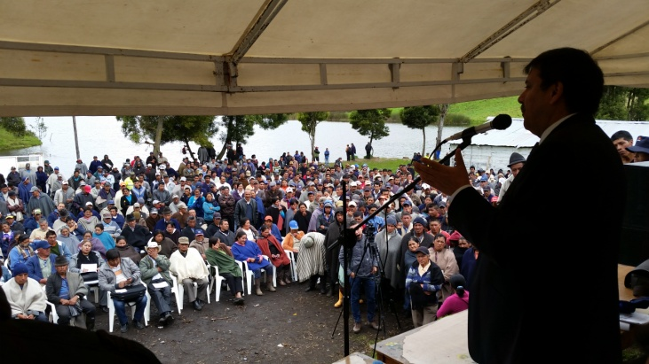

Tras seis horas de diálogo el alcalde de Pasto Harold Guerrero López y líderes campesinos del corregimiento de Santa Bárbara, lograron acordar la conformación de mesas de trabajo que permitirá analizar los avances de los proyectos y obras que la Administración Municipal está ejecutando en esta zona rural.

“Siempre tengo la voluntad para dialogar con la comunidad de Santa Bárbara y es por eso que haremos el esfuerzo necesario para cumplir con los proyectos productivos y obras que hemos pactado con la comunidad”, precisó el mandatario local.

Este encuentro permitió que los habitantes del sector decidieran abrir nuevamente las válvulas del embalse de río Bobo las cuales habían sido cerradas en protesta por el incumplimiento de los programas ofrecidos para esta comunidad en pasadas administraciones.

Entre los acuerdos logrados está la conformación de mesas de trabajo técnicas que desde el próximo lunes 01 de diciembre, se hará el seguimiento a los proyectos y obras para el corregimiento y sus veredas.

INSCRIPCIONES ABIERTAS PARA GIRA DE EMPRESARIOS EXTRAORDINARIOS

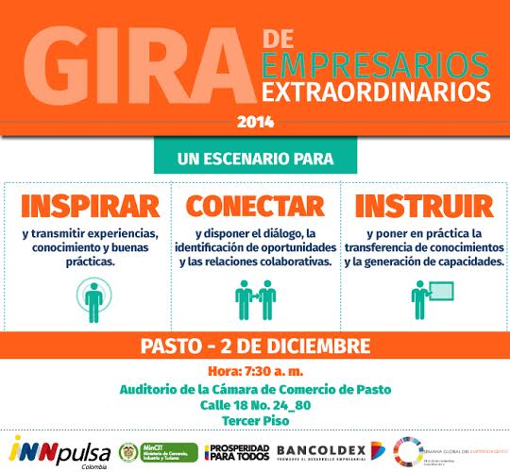

Hasta el lunes 01 de diciembre, la Alcaldía de Pasto a través de la Dirección Administrativa de Juventud en articulación con la Cámara de Comercio, la Comisión Regional de Competitividad de Nariño y la Red Regional de Emprendimiento Departamental, tendrá abiertas las inscripciones para participar en la Gira de Empresarios Extraordinarios, evento que se realiza dentro del marco de la Semana Global del Emprendimiento

Adriana Franco Moncayo, Directora Administrativa de Juventud, manifestó que el propósito de la Gira de Empresarios Extraordinarios, es promover ideas de negocio y fortalecer el crecimiento empresarial, aportando iniciativas para microempresas y empresas del municipio y el departamento. “De esta manera se alcanzará un crecimiento de la tasa empresarial de la región de manera rápida, rentable y sostenida”.

El evento se llevará a cabo en el auditorio de la Cámara de Comercio, el martes 02 de diciembre a partir de las 8:00 de la mañana. Para mayor información los interesados pueden acudir a las oficinas de la dependencia ubicadas en el edificio Jácome en la carrera 21B Nº 19-37 quinto piso, teléfono: 7205382 o inscribirse en el correo electrónico: juventud@pasto.gov.co

Contacto: Dirección Administrativa de Juventud, Adriana Franco Moncayo. Teléfono: 7205382

CIUDADANÍA MARCHA POR LA NO VIOLENCIA CONTRA LAS MUJERES

Más de 100 hombres y mujeres acompañaron la marcha “Me comprometo a respetar a las mujeres” en el marco de la conmemoración del Día Internacional de la No Violencia Contra las Mujeres. La jefe de la Oficina de Género, Silvia Estella Meneses Camino, invitó a la ciudadanía a proteger el entorno familiar de actos violentos.

“Estamos llamados a educar a los niños y niñas frente al respeto por nuestro género, si vigilamos su proceso de crianza, no se repetirán historias como las que a diario escuchamos en donde las mujeres son golpeadas o maltratadas sicológicamente”. La funcionaria recordó que en el municipio de Pasto se siguen presentando casos de violencia y según las cifras nacionales, en el 97% de los hechos, las víctimas son las mujeres.

La jornada contó con la presencia de hombres que se comprometieron a respetar a las mujeres. De igual forma a través de mensajes, se recalcó a los asistentes que se debe dejar a un lado la indiferencia sobre la problemática de género ya que está catalogada como violencia a la sociedad.

Más programación miércoles 26 y jueves 27 de noviembre

Para este miércoles 26 de noviembre a partir de las 7:00 de la noche y hasta las 9:00 de la noche, se llevará a cabo en el teatro La Guagua, el cine foro: “Chocó – Jhonny Hendrix”.

El jueves 27 de noviembre se tiene previsto el foro taller “La Mujer Venus” y la exposición fotográfica “La Mujer en la era del poder” desde las 9:00 de la mañana hasta las 12:00 del medio día en el auditorio del Banco de la República. Posteriormente se efectuará el cine foro Bordertown – Gregory Nava, a partir de las 3:00 y hasta las 5:00 de la tarde en la Universidad de Nariño centro.

Contacto: Jefe Oficina de Género, Silvia Stella Meneses Camino. Celular: 3216468444

ALCALDÍA SE SUMA A APOYO PARA DESPLAZAMIENTO DE CORO DE VOCES BLANCAS A MÉXICO

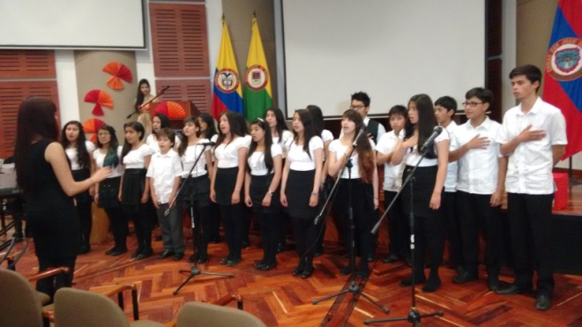
Con la participación de las secretarías de Educación y Cultura y el apoyo de la Gestora Social del Municipio, Patricia Mazuera del Hierro, la Alcaldía de Pasto destinó $21 millones para los gastos de inscripción, alojamiento y alimentación de los niños y niñas del Coro de Voces Blancas Gioia de la Red de Escuelas de Formación Musical, que viajarán a México a participar del 'III Festival Internacional Tlaxcala Canta' que se realizará la próxima semana.

El secretario de Hacienda Rodrigo Yepes Sevilla, explicó que el alcalde Harold Guerrero López priorizó los recursos ya que el Coro de Voces Blancas Gioia se ha convertido en un referente de formación musical para los niños y niñas de las instituciones educativas municipales y recordó que en la Red de Escuelas de Formación Musical se han invertido cerca de $570 millones para su fortalecimiento. “Invitamos a la ciudadanía en general para que apoye las iniciativas que se gestan desde la Red puesto que los más pequeños se benefician de este proyecto que se convierte en su futuro y proyecto de vida”, precisó.

El funcionario agregó que las empresas descentralizadas como Empopasto, Emas, Sepal, Invipasto y Avante, han adquirido un número importante del CD producido por el coro, con el objetivo de generar ingresos para la participación de los niños y niñas en el festival de la ciudad de Tlaxcala – México.
Según la Gerente de la Red de Escuelas de Formación Musical, María José Eraso Santacruz, el apoyo de la Alcaldía de Pasto se constituye en una base, que sumado a lo que se proyecta recaudar con la venta del CD producido por el coro, permitirá el desplazamiento de los integrantes de Gioia a México.

Contacto: Secretario de Hacienda, Rodrigo Yepes Sevilla. Celular: 3164215844

SOCIALIZAN REGLAMENTO DEL CARNAVAL DEL CUY Y CULTURA CAMPESINA

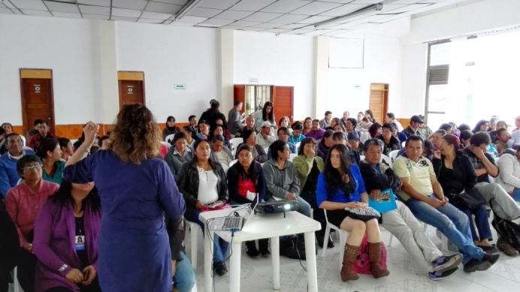

La Alcaldía de Pasto a través de la Secretaría de Agricultura socializó el reglamento a tener en cuenta para la realización de la XI Versión del Carnaval del Cuy y Cultura Campesina. “Es importante para nosotros hacer la concertación con los agricultores y productores de cuy para tener en cuenta las reglas a seguir y lo principal, que estén asociados e inscritos en nuestra base de datos de la UMATA, Unidad Municipal de Asistencia Técnica, para ofrecer productos de buena calidad, ya que durante todo el año, ellos se han preparado para brindar el mejor cuy y con buen servicio”, así lo indicó la subsecretaria de Desarrollo Agropecuario, Liliana Insuasty Bravo.

Por su parte Rosalba Tabla de la Asociación Fe y Esperanza del corregimiento de Mapachico que asocia a cerca de 200 mujeres cabezas de familia, manifestó que el éxito del evento está en la organización. “He participado en el Carnaval del Cuy durante 11 años, cada año hay cosas nuevas, nos hemos ido organizando, tanto en lo administrativo como en la producción y hemos mejorado un ciento por ciento, en el trato a la gente, calidad en el producto, no tenemos nada que envidiar a ningún restaurante”.

En este momento en la base de datos de la UMATA están inscritas 164 organizaciones, las cuales pueden participar aquellas que han recibido asistencia técnica con los diferentes profesionales de la Secretaría de Agricultura. “En ese sentido, el Carnaval del Cuy es un estímulo a esa constancia, a esa permanencia en el trabajo, que día a día fortalecen con las capacitaciones”, concluyó la subsecretaria de Desarrollo Agropecuario, Liliana Insuasty Bravo quien instó a los asistentes a inscribirse antes del martes 02 de diciembre en esa dependencia.

Contacto: Subsecretaria de Desarrollo Agropecuario, Ruth Liliana Insuasty Bravo. Celular: 3128917130

BOMBEROS Y DGRD ATENDIERON INCIDENTES POR FUERTES LLUVIAS EN PASTO

Al menos diez barrios en Pasto registraron incidentes tras el fuerte aguacero registrado en la tarde del martes. La gran cantidad de agua que cayó colapsó el sistema de recolección de aguas generando rebose de alcantarillas en varias zonas de la ciudad.

Unidades del cuerpo de bomberos de Pasto se desplazaron a sectores como Manacá, Morasurco, San Sebastián, Alameda, Vuelta negra, Avenida Los Estudiantes, las Lunas y la Esperanza desde donde se hizo llamados de emergencia por parte de la comunidad.

Ante estos hechos en los que por fortuna no se reportan víctimas fatales ni lesionados la DGRD reiteró el llamado a la comunidad para mantener limpios los sumideros y sistemas de desagüe en sus casas.

La entidad hizo énfasis a constructores o particulares que estén realizando algún tipo de obra, para que hagan un manejo adecuado de materiales que con las lluvias llegan hasta los sumideros causando taponamientos que derivan en inundaciones. La entidad realiza las evaluaciones respectivas con el fin de determinar acciones de acuerdo a los protocolos para este tipo de emergencias.

Pasto Transformación Productiva

Oficina de Comunicación Social
Alcaldía de Pasto

